花都区花东镇“5·4”一般车辆伤害事故
调查报告

2020年5月4日23时41分，位于花东镇的广州市金韵快递有限公司（以下简称“金韵快递公司”）发生一起车辆伤害事故，事故造成1人死亡，直接经济损失131万元。
根据《生产安全事故报告和调查处理条例》（国务院令第493号）的规定，经区政府同意成立了由区应急管理局卢雪平局长任组长，区委政法委、市公安局花都区分局、区人力资源社会保障局、区交通运输局、区总工会、区应急管理局、花东镇等部门派员组成的花都区花东镇“5•4”一般车辆伤害事故调查组（以下简称“事故调查组”），负责开展事故调查处理工作。
事故调查组按照“科学严谨、依法依规、实事求是、注重实效”和“四不放过”的原则，深入开展事故调查工作。通过现场勘验、调查取证，查明了事故发生经过、原因和人员伤亡及造成直接经济损失情况，认定了事故性质和责任，提出了对有关责任单位和人员的处理建议和防范整改措施。
一、事故发生单位、有关人员概况
（一）事故发生单位
1.金韵快递公司（事故死者所在单位），类型：其他有限责任公司，法定代表人：雷爱民，经营范围：邮政业，注册资本：叁佰万元（人民币），成立日期：2013年7月8日，营业期限：2013年7月8日至长期，住所：广州市花都区花东镇高信一路6号。
2.桐庐滨拓嘉货运有限公司（事故肇事车辆所属单位，以下简称“滨拓嘉公司”），类型：有限责任公司（自然人投资或控股），法定代表人：谢东平，经营范围：道路货物运输、货物运用运输（集装箱）汽车租赁、汽车代驾等，注册资本：贰佰万元整，成立日期：2015年12月21日，营业期限：2015年12月21日至长期，住所：浙江省杭州市桐庐县城南街道岩桥村41号205室。
（二）事故有关人员
1.高卫星（事故死者），男， 1981年10月30日出生。
2.张志云（事故肇事车辆驾驶员），男，1971年11月10日出生。
3.谢三其（事故肇事车辆副驾驶员），男，1971年8月29日出生。
二、事故发生的时间、地点以及事故现场情况
（一）事故发生时间
事故发生时间为2020年5月4日23时41分。
（二）事故发生地点
事故发生地位于花都区花东镇高信一路6号金韵快递公司A栋卸货区111号车位。
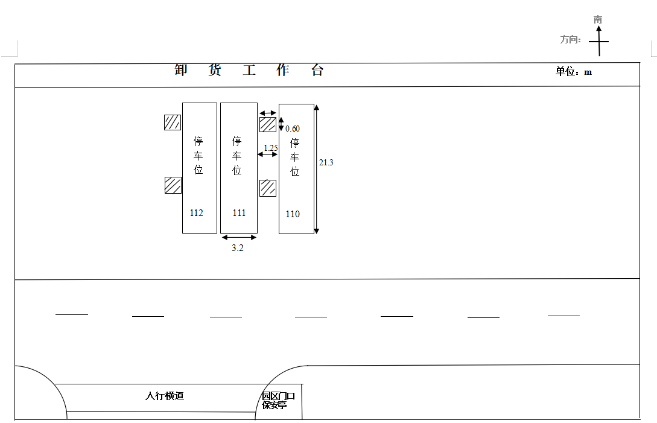
三、事故发生的简要经过和事故救援情况
（一）事故发生的简要经过
2020年5月4日凌晨，张志云驾驶车牌号码为“浙A6J302”的重型半挂牵引车牵引号牌号码为“沪GF918挂”重型集装箱半挂车满载货物从上海装货出发，当天20时40分左右到达金韵快递公司的A栋卸货区111号车位。在等待卸货期间，因为张志云要在5月5日凌晨2点驾驶该车返回上海，为了抓紧休息张志云和副驾谢三其就在车上驾驶室内睡觉休息。在5月4日23时40分，负责卸货的工人拍响车门叫醒张志云，告诉张志云货物已经卸完，可以走了。张志云醒来后下车到车厢检查还有没有遗漏的货物、伸缩机皮带是否收回和车辆周边状况，谢三其仍在车上睡觉没下车。在检查车辆周边状况时张志云发现车辆车厢的左后门已经被柱子压住，如果车辆直接向前开会把车厢门弄坏，只能先把车厢门关闭才能开出卸货车位，但关闭车厢门要先倒车等车厢门越过柱子后才能把车厢门关闭。张志云回到车辆驾驶室想叫醒谢三其去关闭车厢门，叫了2次谢三其都没醒。23时40分，金韵快递公司前台操作主管高卫星走到车辆边上，叫张志云快点走，有车在排队赶着卸货。张志云就叫高卫星到车后帮忙关闭车厢门。23时41分，由于高卫星没有掌握关闭货车车厢门所需的安全生产知识和操作规程、车辆与柱子距离太近驾驶员无法从倒后镜看到车辆后面的情况、周边环境噪声较大等因素，导致张志云将车辆开出卸货车位时高卫星被车厢门夹伤。23时42分，在车辆向前移动1.7米左右时，张志云觉得车辆有点开不动的感觉就停车下车查看。下车后张志云发现高卫星躺在车厢左边车门的地下，就跑上前去把高卫星的上半身抱起来。23时45分，副驾谢三其听到出事后下车查看，张志云叫谢三其到车上拿手机。23时46分，张志云把高卫星扶到空旷的地方平躺着。23时47分，张志云用谢三其给他的手机拔打“120”急救电话，然后等待“120”救护医生到来。5月5日凌晨0时06分，“120”急救中心医护人员到现场后对高卫星进行救治。凌晨0时15分，“120”救护车将高卫星送去花东卫生院进行初步救治后立即转院至广州市中西医结合医院医院进行抢救。5月5日经广州市中西医结合医院宣布高卫星抢救无效死亡。
（二）事故救援情况
事故发生后，区“120”急救中心医护人员及时到场并对伤者进行了抢救；花东镇、金韵快递公司和滨拓嘉公司迅速组织力量做好善后处置和家属的安抚接待工作，妥善安排相关事宜；市公安局花都区分局对现场进行警戒并对相关人员进行了调查取证。
在事故应急处置过程中，各级部门及时启动应急响应，迅速开展应急处置。现场救援处置措施得当，信息报送及时，处置分工明确，职责到位，记录准确、有效可行。各有关单位及人员接报后及时赶赴现场，协同作战，将事故影响降到最低。在事故应急处置中无次生灾害、衍生事故发生。
四、事故造成的人员伤亡和直接经济损失情况
（一）人员伤亡情况
经广东省广州市花都区公安司法鉴定中心鉴定〔鉴定书：穗花公（司）鉴（法病）字［2020］0004号〕，高卫星符合巨大钝性暴力作用于右侧胸背部致创性休克死亡事故造成1人死亡。
序号 | 姓名 | 民族 | 性别 | 年龄 | 地址 | 备注
1 | 高卫星 | 汉族 | 男 | 39 | 广东省兴宁市 | 死亡

（二）直接经济损失情况
事故调查组依据《企业职工伤亡事故经济损失统计标准》（GB67211-1986），核定事故造成直接经济损失131万元。
处理事故的事务性费用 | 工伤赔偿 | 合计
15万元 | 116万元 | 131万元

五、其他调查情况
1、肇事司机张志云与滨拓嘉公司签订有《汽车代驾及货物装卸服务合同》，根据合同内容及双方实际权利和义务，认定张志云为滨拓嘉公司聘用的员工。
2、肇事司机张志云和同车副驾驶员谢三其都有取得机动车驾驶证（准驾车型A2）和从业资格证。
3、滨拓嘉公司有制定《车辆在分拨中心安全行驶及装卸车安全操作规范》，规范中明确：关车门（厢式车）是司机的职责，车辆启动前，司机必须绕行一周，观察车辆四周是否有人或障碍物，确保安全后发车。
4、肇事司机张志云违反操作规程，请求不熟悉操作规程的高卫星帮忙完成本该由司机完成的关闭车门工作。
5、金韵快递公司有制定装卸车操作规程，操作规程中无协助车辆关闭车门操作。
6、高卫星是卸货区前台工作主管，事故发生时其所做的关闭车门工作不属于其本职工作。
7、肇事司机违反操作规程，在启动车辆前未观察车辆四周是否有人，未在确保安全的情况下开动车辆。
六、事故原因和性质
（一）直接原因
张志云安全意识淡薄，违反本单位的安全生产规章制度和操作规程，请求不熟悉操作规程的高卫星帮忙完成本该由司机完成的关闭车门工作，是导致此事故发生的直接原因。
（二）间接原因
张志云违反本单位的安全生产规章制度和操作规程，指使没有掌握关闭货车车厢门所需安全生产知识和操作规程的非本车辆驾驶员去关闭货车车厢门；高卫星违反本单位的安全生产规章制度和操作规程，从事与本职岗位无关的作业（关闭货车车厢门）。张志云和高卫星的上述行为是导致此事故发生的间接原因。
（三）事故性质
综上原因分析，花都区花东镇“5·4”一般车辆伤害事故是一起生产安全责任事故。
七、事故责任认定和处理意见
1. 张志云，安全意识淡薄，违反本单位的安全生产规章制度和操作规程，指使没有掌握关闭货车车厢门所需安全生产知识和操作规程的非本车辆驾驶员去关闭货车车厢门，违反了《中华人民共和国安全生产法》第五十四条的规定，导致事故发生，对事故发生负有主要责任。张志云涉嫌犯罪，建议移送司法机关依法处理。
2.高卫星，安全意识淡薄，违反本单位的安全生产规章制度和操作规程，从事与本职岗位无关的作业（关闭货车车厢门），违反了《中华人民共和国安全生产法》第五十四条的规定，导致事故发生，对事故发生负有次要责任。鉴于高卫星在事故中死亡，建议免于追究责任。
八、事故防范措施建议
为吸取本次事故的教训，进一步加强安全管理，落实安全措施，防范类似事故再次发生，确保安全生产，提出以下措施建议：
1.落实企业主体责任。金韵快递公司和滨拓嘉公司要认真汲取事故教训，落实企业安全生产主体责任，加强对本单位作业人员进行安全生产教育和培训，如实告知作业场所和工作岗位存在的危险因素、防范措施以及事故应急措施，确保本单位的作业人员具备必要的安全生产知识，熟悉有关的安全生产规章制度和安全操作规程，掌握本岗位的安全操作技能。
2.吸取事故教育。行业主管部门要深刻吸取“5·4”事故教训，加强对全区快递行业的安全监督管理，督促企业落实安全生产主体责任，研究解决影响行业安全生产的基础性、源头性问题，有效提升企业的安全生产管理能力，坚决防止发生重特大生产安全事故。花东镇要加强对本辖区快递行业的安全监管，指导督促企业加强事故隐患排查治理，及时发现并消除安全隐患，确保各项安全管理制度、事故防范措施执行到位，防止同类事故的再次发生。

《中华人民共和国安全生产法》第五十四条 从业人员在作业过程中，应当严格遵守本单位的安全生产规章制度和操作规程，服从管理，正确佩戴和使用劳动防护用品。

